Saeima ir pieņēmusi un Valsts
prezidents izsludina šādu likumu:

Par Latvijas valsts ģerboni

1.pants. Latvijas valsts ģerbonis ir viens no Latvijas Republikas valsts simboliem.
2.pants. Latvijas Republikā tiek lietots lielais valsts ģerbonis, mazais valsts ģerbonis un papildinātais mazais valsts ģerbonis.
(27.02.2003. likuma redakcijā, kas stājas spēkā 13.03.2003.)
3.pants. (1) Lielā valsts ģerboņa vairogs ir dalīts un pusskaldīts: 1. — zilā laukā uzlecošas zelta saules puse, 2. — sudraba laukā pretēji pagriezts sarkans lauva (Kurzeme, Zemgale), 3. — sarkanā laukā sudraba grifs ar zelta mēli un sudraba zobenu labajā ķetnā (Vidzeme, Latgale). Virs vairoga puslokā trīs zelta zvaigznes. Vairoga turētāji — labajā pusē sarkans lauva ar zelta mēli, kreisajā pusē sudraba grifs ar zelta mēli — balstās uz diviem zaļiem ozola zariem, kas saņemti ar sarkansudrabsarkanu lenti valsts karoga krāsu samēros.
(2) Mazais valsts ģerbonis ir lielā valsts ģerboņa vairogs, virs kura puslokā trīs zelta zvaigznes.
(3) Papildinātais mazais valsts ģerbonis ir mazais valsts ģerbonis, kas sānos apņemts ar diviem zaļiem ozola zariem, kuri krustojas zem vairoga.
(27.02.2003. likuma redakcijā, kas stājas spēkā 13.03.2003.)
4.pants. (1) Lielā valsts ģerboņa krāsainajam attēlam, mazā valsts ģerboņa krāsainajam attēlam un papildinātā mazā valsts ģerboņa krāsainajam attēlam jāatbilst attiecīgā ģerboņa aprakstam, kā arī pamatā jāsakrīt ar likumam pievienotajiem attēliem tā 1.pielikumā. Lielā valsts ģerboņa grafiskajam attēlam, mazā valsts ģerboņa grafiskajam attēlam un papildinātā mazā valsts ģerboņa grafiskajam attēlam jāatbilst attiecīgā ģerboņa aprakstam, kā arī pamatā jāsakrīt ar likumam pievienotajiem attēliem tā 2.pielikumā. Lielā valsts ģerboņa kontūrzīmējumam, mazā valsts ģerboņa kontūrzīmējumam un papildinātā mazā valsts ģerboņa kontūrzīmējumam jāatbilst attiecīgā ģerboņa aprakstam, kā arī pamatā jāsakrīt ar likumam pievienotajiem attēliem tā 3.pielikumā.
(2) Valsts ģerboņa attēlu atbilstību šajā likumā noteiktajam aprakstam un pievienotajiem attēliem nosaka Valsts heraldikas komisija, kuras izveidošanas kārtību un darbības principus nosaka Valsts prezidents.
(27.02.2003. likuma redakcijā, kas stājas spēkā 13.03.2003.)
5.pants. Lielo valsts ģerboni ir tiesīgi lietot:
1) Valsts prezidents;
2) Saeima, tās komisijas un deputāti;
3) Ministru kabinets;
4) ministrijas un īpašo uzdevumu ministri;
5) Valsts kontrole;
6) Satversmes tiesa;
7) Augstākā tiesa;
8) ģenerālprokuratūra;
9) Satversmes aizsardzības birojs;
10) Latvijas Banka;
11) Latvijas Republikas diplomātiskās un konsulārās pārstāvniecības.
6.pants. (1) Papildināto mazo valsts ģerboni ir tiesīgi lietot:
1) Saeimas Kanceleja, Valsts prezidenta Kanceleja un Valsts kanceleja;
2) Saeimas ievēlētas vai apstiprinātas institūcijas vai amatpersonas;
3) iestādes, kuras atrodas Ministru kabineta un ministriju tiešā pakļautībā vai pārraudzībā;
4) ministriju, Valsts kontroles, Augstākās tiesas, ģenerālprokuratūras un Latvijas Bankas struktūrvienības;
5) apgabaltiesas, rajonu (pilsētu) tiesas, apgabaltiesu zemesgrāmatu nodaļas;
6) dzimtsarakstu iestādes;
7) prokuratūras iestādes;
8) zvērināti notāri;
9) vēlēšanu komisijas;
10) publisko tiesību pašpārvaldes autonomie subjekti.
(2) Papildināto mazo valsts ģerboni drīkst lietot uz diplomiem, apliecībām, atestātiem, kurus izdevušas izglītības iestādes, izņemot augstskolas, un kuri apliecina izglītības vai kvalifikācijas ieguvi pēc akreditētas izglītības programmas.
(Ar grozījumiem, kas izdarīti ar 31.10.2002. un 27.02.2003. likumu, kas stājas spēkā 13.03.2003.)
7.pants. Mazo valsts ģerboni ir tiesīgas lietot visas pārējās valsts iestādes, tās pašvaldības, kurām nav sava apstiprināta ģerboņa, kā arī pašvaldību un citu publisko institūciju iestādes.
(31.10.2002. likuma redakcijā, kas stājas spēkā 01.03.2003.)
8.pants. (1) Šā likuma 5. — 7.pantā minētās iestādes attiecīgā valsts ģerboņa attēlu drīkst lietot zīmogos, stūra spiedogos, uz veidlapām, iespieddarbos, uz izdevumu vākiem un titullapām, atzinības un goda rakstiem, diplomiem, apliecībām un citiem oficiāliem dokumentiem, kā arī izvietot pie šo iestāžu ēkām, dienesta telpās un uz šīm iestādēm piederošiem transportlīdzekļiem.
(2) Šā likuma 5. — 7.pantā minētās iestādes drīkst lietot attiecīgā valsts ģerboņa attēlu to rīkotajos pasākumos.
(3) Attiecīgo valsts ģerboni drīkst lietot uz dokumentiem, kurus paraksta amatpersona, kas ir tiesīga pārstāvēt iestādi, un Saeimas deputāti, prokurori, tiesneši, zvērināti notāri un zvērināti tiesu izpildītāji.
(4) Šajā likumā minēto iestāžu amatpersonām ir tiesības lietot attiecīgo valsts ģerboni uz savām vizītkartēm.
(5) Lielo valsts ģerboni drīkst attēlot uz Latvijas Republikas tiesu spriedumiem un oficiālajiem izdevumiem "Latvijas Vēstnesis" un "Latvijas Republikas Saeimas un Ministru Kabineta Ziņotājs", kā arī uz Latvijas Republikas pasēm, dzimtsarakstu apliecībām, naudas zīmēm, valsts robežzīmēm, valsts vērtspapīriem, valsts apbalvojumiem un pastmarkām, normatīvajos aktos noteiktajā kārtībā uz diplomiem, kas apliecina augstākās izglītības vai zinātniskā grāda ieguvi, un citiem dokumentiem, uz kuriem normatīvajos aktos ir paredzēts lielā valsts ģerboņa attēls.
(6) Lielā valsts ģerboņa attēls izvietojams Augstākās tiesas, Satversmes tiesas, apgabaltiesu, pilsētu (rajonu) tiesu, apgabaltiesu zemesgrāmatu nodaļu, zvērinātu notāru, zvērinātu tiesu izpildītāju, pagasttiesu, bāriņtiesu, dzimtsarakstu iestāžu, valsts dibināto augstskolu, citu publisko institūciju telpās.
(7) Šā likuma 5. — 7.pantā minētās iestādes drīkst lietot jebkuru valsts ģerboni uz formas tērpiem un amata zīmēm normatīvajos aktos paredzētajā kārtībā.
(8) Valsts ģerboņa attēlu, garantējot pienācīgu cieņu pret to, drīkst izvietot valsts, pašvaldību un citu publisko un privāto institūciju un privātpersonu telpās.
(31.10.2002. likuma redakcijā, kas stājas spēkā 01.03.2003.)
9.pants. Valsts ģerboņa attēlu kā ilustratīvu materiālu drīkst ievietot enciklopēdijās, mācību grāmatās un citos zinātniska, izziņu rakstura izdevumos un izmantot arī kā mācību līdzekli.
(Ar grozījumiem, kas izdarīti ar 31.10.2002. likumu, kas stājas spēkā 01.03.2003.)
10.pants. (1) Valsts ģerboni nav tiesību lietot privātajiem uzņēmumiem (uzņēmējsabiedrībām), kopdarbības (kooperatīvajām) sabiedrībām, sabiedriskajām organizācijām, privātpersonām un to apvienībām.
(2) Fiziskajām un juridiskajām personām vai to apvienībām ir tiesības lietot valsts ģerboņa attēlu, garantējot pienācīgu cieņu pret to, izņemot gadījumus, kad tas maldina par lietotāja juridisko statusu.
(31.10.2002. likuma redakcijā, kas stājas spēkā 01.03.2003.)
11.pants.
(Izslēgts ar 31.10.2002. likumu, kas stājas spēkā 01.03.2003.)
12.pants. (1) Šā likuma 5.-7.pantā minēto iestāžu vadītāji ir atbildīgi par šā likuma prasību ievērošanu attiecīgajās iestādēs.
(2) Šā likuma prasību ievērošanu sabiedriskajās vietās uzrauga policija.
(Ar grozījumiem, kas izdarīti ar 31.10.2002. un 27.02.2003. likumu, kas stājas spēkā 13.03.2003.)
13.pants. Par valsts ģerboņa lietošanas noteikumu pārkāpšanu, necieņas izrādīšanu valsts ģerbonim vai tā zaimošanu vainīgās personas saucamas pie administratīvās atbildības vai kriminālatbildības likumā noteiktajā kārtībā.
Pārejas noteikumi
1. Ar šā likuma spēkā stāšanos spēku zaudē:
1) Latvijas PSR 1990.gada 15.februāra likums "Par Latvijas Republikas valsts ģerboni" (Latvijas Padomju Sociālistiskās Republikas Augstākās Padomes un Valdības Ziņotājs, 1990, 9. nr.);
2) likuma "Par grozījumiem un papildinājumiem Latvijas PSR likumos "Par Latvijas Padomju Sociālistiskās Republikas valsts ģerboni", "Par Latvijas Padomju Sociālistiskās Republikas valsts karogu", "Par Latvijas Padomju Sociālistiskās Republikas valsts himnu" un dažos citos Latvijas PSR likumdošanas aktos" I, II, V-VIII punkts (Latvijas Republikas Augstākās Padomes un Valdības Ziņotājs, 1991, 5. /6.nr.);
3) likums "Par grozījumiem dažos likumdošanas aktos simbolikas jautājumos" (Latvijas Republikas Augstākās Padomes un Valdības Ziņotājs, 1992, 13./14.nr.);
4) likums "Par papildinājumiem nolikumā "Par Latvijas Republikas valsts ģerboni", kas apstiprināts ar 1990.gada 15.februāra likumu" (Latvijas Republikas Augstākās Padomes un Valdības Ziņotājs, 1993, 3./4.nr.).
2. (Izslēgts ar 31.10.2002. likumu, kas stājas spēkā 01.03.2003.)
3. (Izslēgts ar 27.02.2003. likumu, kas stājas spēkā 13.03.2003.)
Likums stājas spēkā 1999.gada 1.janvārī.
Likums Saeimā pieņemts 1998.gada 19.februārī.
Valsts prezidents G.Ulmanis
Rīgā 1998.gada 5.martā
Likuma "Par Latvijas valsts ģerboni"
1.pielikums
Mazā valsts ģerboņa, papildinātā mazā valsts ģerboņa un lielā valsts ģerboņa krāsainais attēls
(Pielikums 31.12.2002. likuma redakcijā ar grozījumiem, kas izdarīti ar 27.02.2003. likumu, kas stājas spēkā 13.03.2003.)
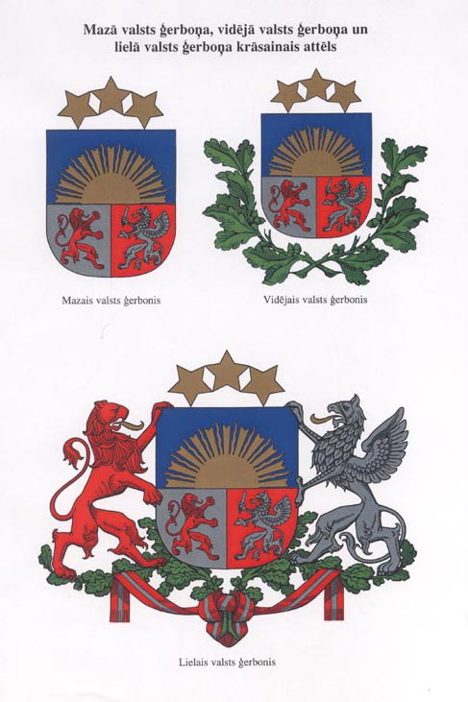
Likuma "Par Latvijas valsts ģerboni"
2.pielikums
Mazā valsts ģerboņa, papildinātā mazā valsts ģerboņa un lielā valsts ģerboņa grafiskais attēls
(Pielikums 31.12.2002. likuma redakcijā ar grozījumiem, kas izdarīti ar 27.02.2003. likumu, kas stājas spēkā 13.03.2003.)
Mazais valsts ģerbonis
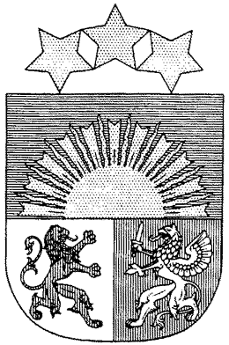
Papildinātais mazais valsts ģerbonis
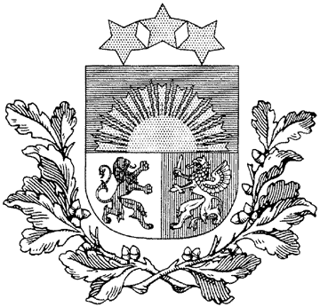
Lielais valsts ģerbonis
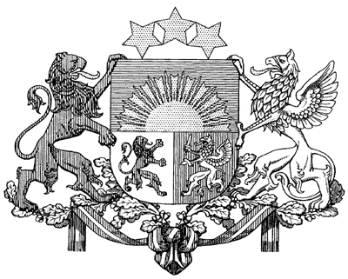
Likuma "Par Latvijas valsts ģerboni"
3.pielikums
Mazā valsts ģerboņa, papildinātā mazā valsts ģerboņa un lielā valsts ģerboņa kontūrzīmējums
(Pielikums 31.12.2002. likuma redakcijā ar grozījumiem, kas izdarīti ar 27.02.2003. likumu, kas stājas spēkā 13.03.2003.)
Mazais valsts ģerbonis
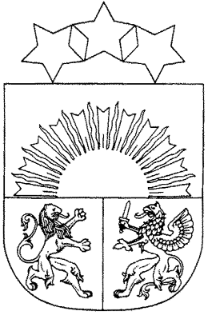
Papildinātais mazais valsts ģerbonis
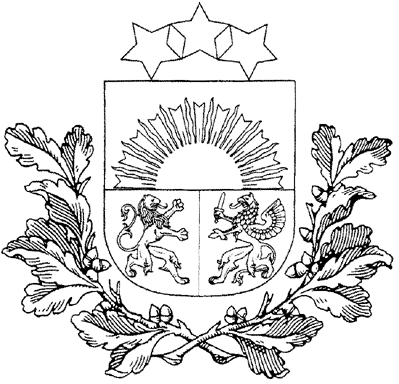
Lielais valsts ģerbonis
